检测报告

项目名称： | 冰冻切片ATP酶染色

委托方（甲方）：

联系人：

受托方（乙方）：

联系人：

1 样本信息
样本类型：
储存条件：新鲜组织干冰运输，冰冻切片。
检测内容：冰冻切片ATP酶染色
样本数量：

2 仪器与试剂

2.1 主要仪器
表1 实验所用主要仪器
名称 | 生厂商 | 型号
冰冻切片机 | 上海徕卡仪器有限公司 | LEiCA CM1900
载玻片 | 江苏世泰实验器材有限公司 | 80302-2101
盖玻片 | 江苏世泰实验器材有限公司 | 10212432C
显微镜 | OLYMPUS | DP26

2.2 主要试剂
表2 实验所用主要试剂
名称 | 生产商 | 货号
OCT包埋剂 | SAKURA | 4583
Tris碱 | 广州赛国生物科技有限公司 | 1115KG0001
氯化钙 | 西陇科学股份有限公司 | 10043-52-4
ATP钠盐 | 北京索莱宝科技有限公司 | A8270
盐酸 | 国药集团化学试剂有限公司 | 10011008
硝酸钴 | 上海阿拉丁生化科技股份有限公司 | C112729
硫化铵 | 上海阿拉丁生化科技股份有限公司 | A100168

3 实验方法
(1)染液配制：
2%CaCl2溶液：5g无水CaCl2+250ml超纯水
2%硝酸钴溶液：5g硝酸钴+250ml超纯水
母液配制：Tris碱5g+氯化钙0.499g+蒸馏水定容至250ml
0.1mol/L HCL：1ml HCL+11ml超纯水混匀后稀释10倍
PH10.4孵育液：取20ml母液，用巴氏吸管取0.1mol/L的HCL 3滴加入，混匀，PH约为10.4。
PH9.4孵育液：取20ml母液加入30mg的ATP钠盐，混匀，用巴氏吸管取0.1mol/L的HCL 25滴加入，混匀，PH约为9.4。
(2)染色步骤：
1、未经固定的新鲜组织冰冻切片自然晾干，组化笔画圈圈住组织，滴加PH10.4的孵育液孵育5min，倾去孵育液，不水洗直接滴加PH 9.4的孵育液孵育30 min，室温下进行并加盖。
2、倾去孵育液，切片直接依次入3缸CaCL2溶液浸染，每次2min。
3、切片直接入硝酸钴溶液浸染5min，5缸自来水浸洗，每缸20s。
4、现配1%硫化铵溶液滴染或浸染30s，3缸自来水浸洗，每缸20s。
5、切片依次入无水乙醇I 5min -无水乙醇II 5min-无水乙醇Ⅲ5min -二甲苯透明5min ，中性树胶封片。
6、显微镜镜检，图像采集分析。
(3)结果判读：
Ⅰ型呈浅灰色或无色，Ⅱ型呈深灰或黑色。

ATP染色示例图

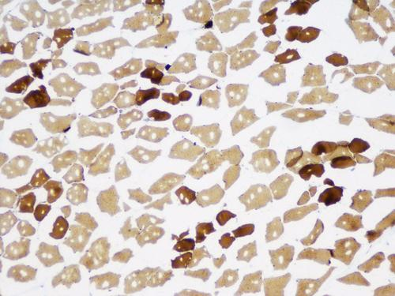

4.实验结果见附件。

